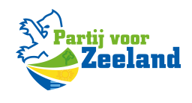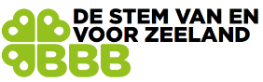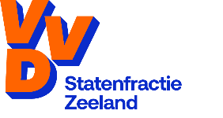

Motie: Grip op resultaten van de RUD Zeeland

Provinciale Staten van Zeeland, in vergadering bijeen op 25 september 2026,
Constaterende dat:
- De realisatie van de directe uren in 2025 78% bedroeg en daarmee duidelijk achterbleef bij de jaarplannen, zoals ook in vorige jaren;
- Het ziekteverzuim in 2025 11,7% bedroeg en vacatures later zijn ingevuld dan gepland;
- Het feitelijke tekort over 2025 € 2.223.076 bedraagt;
- Voor € 2.565.000 aan rechtmatigheidsafwijkingen is vastgesteld bij inkoopopdrachten voor inhuur;
- De huidige P*Q-systematiek onvoldoende inzicht geeft in maatschappelijke resultaten en wordt herzien met het oog op de begroting 2028;
- De ontwerpbegroting 2027 nog niet alle voorzienbare financiële gevolgen van de cao en de uitbreiding van het groen toezicht bevat.

Van mening zijnde dat:
- Een sterke omgevingsdienst noodzakelijk is voor een schoon, veilig en gezond Zeeland;
- Steun aan de ontwerpbegroting en de resultaatbestemming gepaard moet gaan met duidelijke afspraken over herstel, prestaties en verantwoording;
- Provinciale Staten tijdig moeten kunnen beoordelen of achterstanden worden ingelopen en de kwaliteit van vergunningverlening, toezicht en handhaving verbetert;
- Sturing niet alleen op uren en productie moet plaatsvinden, maar ook op kwaliteit, risico’s en maatschappelijke effecten.

Roept het college van Gedeputeerde Staten op:
- Zich binnen het bestuur van RUD Zeeland in te zetten voor een volwaardig functionerende omgevingsdienst die na de financiële investeringen van de afgelopen jaren ook op de inhoud presteert. Hierbij zijn de volgende zaken voor PS van belang: een leesbare begroting met meetbare doelen, kwaliteitsbewaking, voldoende personele bezetting en vermindering van het ziekteverzuim plus het inlopen van achterstanden bij provinciale taken die in de afgelopen jaren zijn ontstaan;
- Provinciale Staten uiterlijk vóór 1 juli 2027 te informeren over de bereikte voortgang, inclusief een overzicht van de provinciale taken die in 2026 niet of niet volledig zijn uitgevoerd en de gevolgen daarvan voor vergunningverlening, toezicht en handhaving;
- Bij onvoldoende voortgang aanvullende maatregelen te bevorderen en Provinciale Staten daarover direct te informeren.

En gaan over tot de orde van de dag.

Gerwi Temmink van PvdA-GroenLinks, Harold van de Velde van SGP, Francois Babijn van PvZ, Gert Heijkoop van JA21, Guus Baert van BBB, John Elenbaas van VVD

